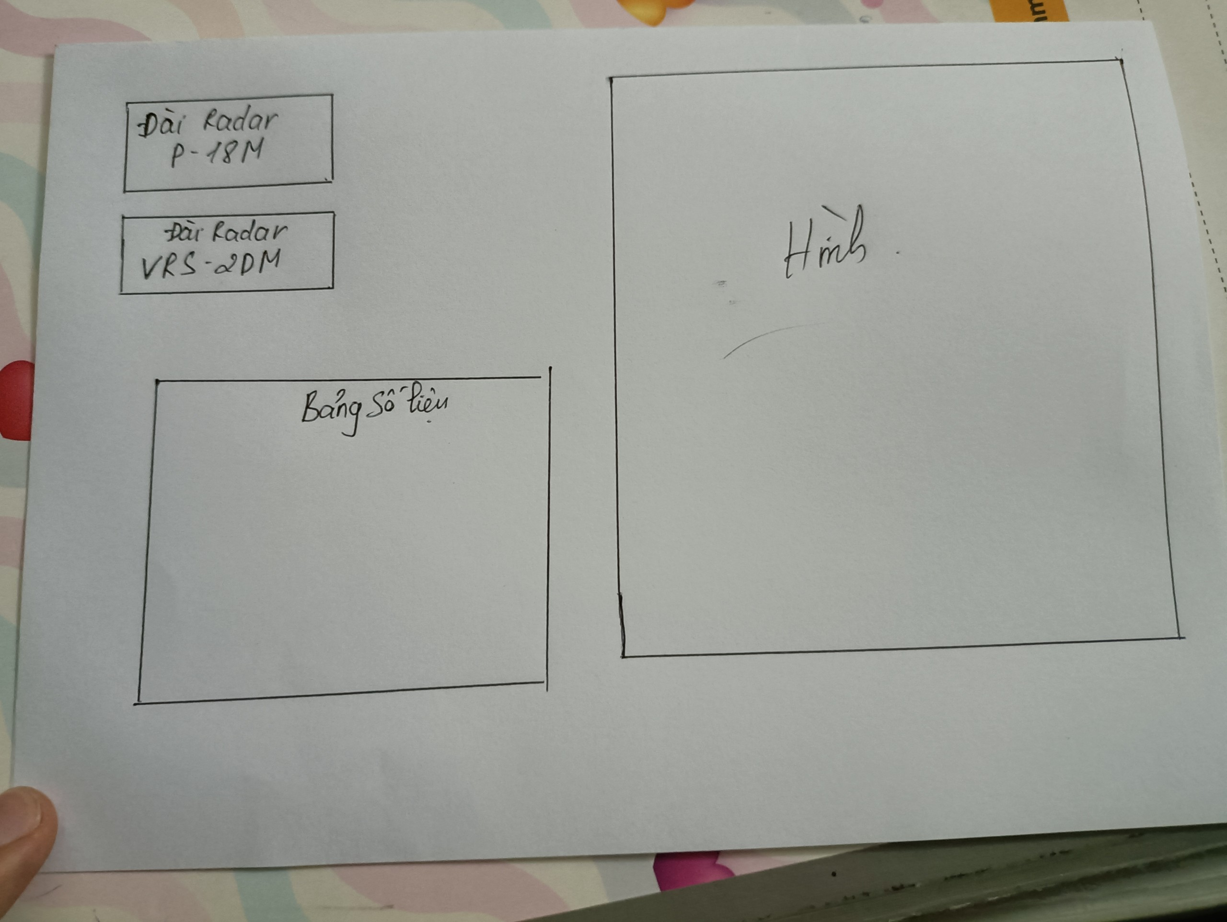 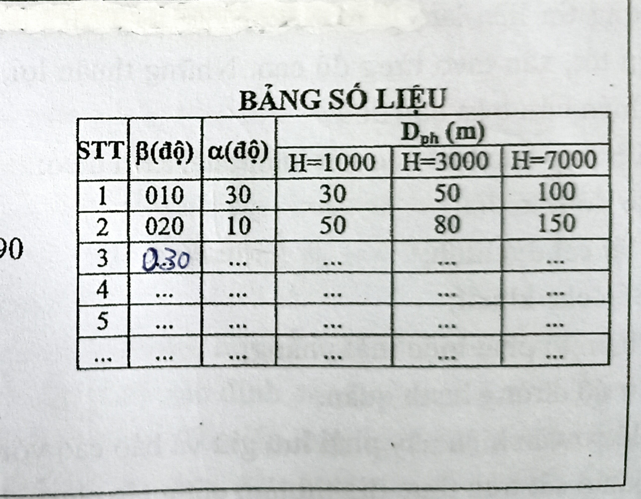 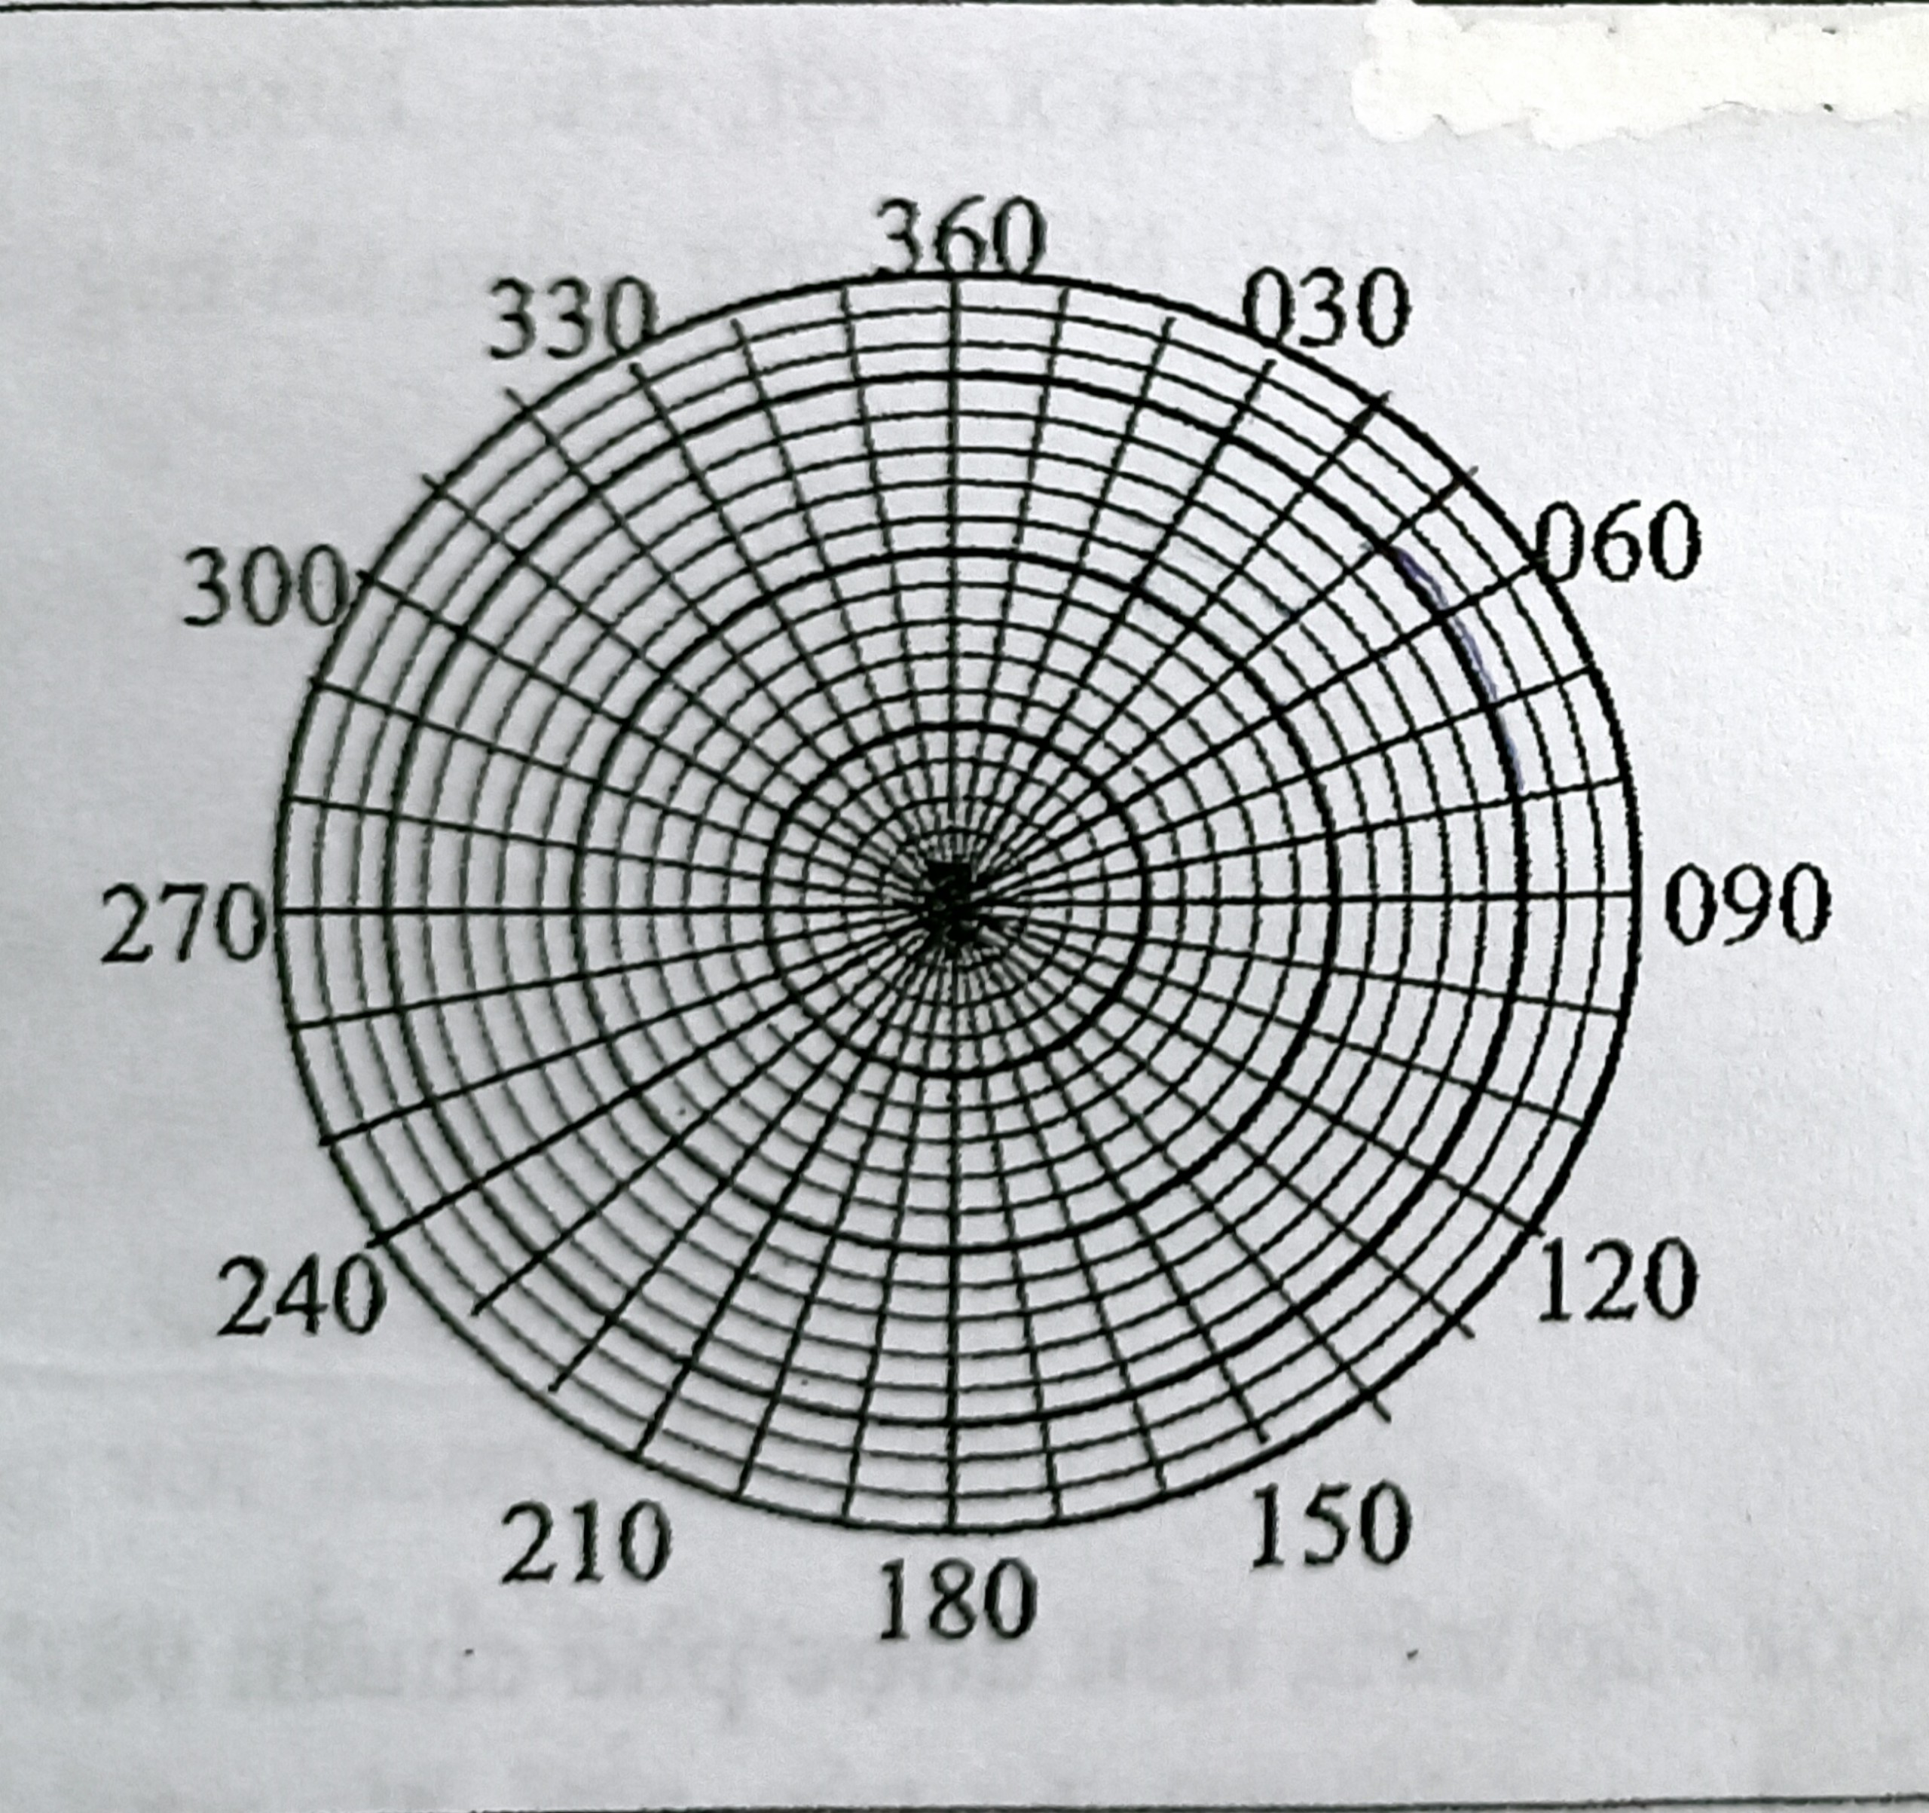

ở bảng số liệu a làm cho e stt khoảng 20. ở chỗ Dph(m) a sửa lại giúp em Dph(Km)

Hình vẽ: gồm 18 vòng tròn đồng tâm cách đều nhau. Tương đương với 180 Km, các đường tròn thứ 5; 10; 15 màu đậm hơn các đường còn lại. Các đường góc các nhau 10 ̊ ở các góc 30; 60; 90; 120;...330 sẽ các màu đậm hơn các đường khác.

Cách vẽ: ở hình này ta sẽ phải 3 đường kép kín ở H= 1000; H=3000; H=7000. nghĩa là 3 đường này khác nhau.

Ví dụ ta vẽ đường H=1000. trước hết ta sẽ dựa vào số liệu trên bảng số liệu để tìm các điểm trên hình sau đó nối lại với nhau.

Ta tra bảng số liệu: ta sẽ được giá trị β ( là góc của điểm ta cần xác định) và Dph ( cột thứ 4). Dph là cự li từ tâm ra đến điểm cần xác định. Trên hình có 18 vòng tròn tương ứng với 180 km. Giá trị Dph sẽ nằm giá trị từ 0 đến 180. như vậy là ta đã xác định được các điểm trên hình ở H=1000. ở H=3000; H=7000 tương tự như vậy. Sau khi xác định được các điểm ở H=1000; H= 3000; H= 7000 thì ta sẽ nối lại với nhau, cách nối e sẽ quay video gửi cho a.

Lưu ý: là các đường nối là màu xanh lá mạ. Và a làm cho e cái thuật toán sao cho khi di trỏ chuột đến các đường vẽ thì nó sẽ hiện H=1000 hoặc H=3000 hay H=7000 tương ứng với đường vẽ.